Задача 1. Тема: «Нормальное распределение».
Дневная добыча угля в некоторой шахте распределена по нормальному закону с математическим ожиданием 785 т и стандартным отклонением 60 т. Найдите вероятность того, что в данный день добыча угля отклонится от среднего значения не больше чем на 80 т.
Задача 2. Тема: «Интервальные оценки».
Для изучения размера среднемесячной заработной платы занятого населения региона производится случайная повторная выборка. Каким дол- жен быть объем этой выборки, чтобы с доверительной вероятностью 0.997 можно было утверждать, что среднемесячная заработная плата в выборке от- личается от среднемесячной заработной платы работников во всем регионе по абсолютной величине не более чем на 25%, если среднемесячная зарплата в выборке составила 220 у.е. со средним квадратическим отклонением 120 у.е

Задача 3. Тема: «Проверка статистических гипотез».
Доля убыточных предприятий в промышленности в целом по России в 1995 г. составила 26%, а в одной из областей — 27%. В 1995 г. в этой области насчитывалось 7579 промышленных предприятий. На уровне значимости α = 0.05 определите, являются ли различия в удельном весе убыточных про- мышленных предприятий в России и в этой области случайными или в дан- ной области действует комплекс экономических условий, обусловливающих повышенную долю нерентабельных предприятий?

Задача 4. Тема: «Критерий согласия Пирсона». С помощью критерия согласия Пирсона на уровне значимости α = 0,05 выяснить, можно ли считать случайную величину X, заданную в виде сгруп- пированного статистического ряда, нормально распределенной с параметра- ми x ϖ и s, рассчитанными по выборке.
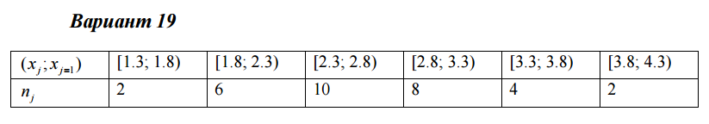
Задача 5. Тема: «Ранговая корреляция». По заданной таблице рангов найти выборочный коэффициент ранговой корреляции Спирмена и проверить значимость полученного результата при α = 0.05.
Пять наборов продуктов проранжированы по порядку предпочтения двумя группами людей: X — предпочтения людей умственного труда, Y — предпочтения людей физического труда.
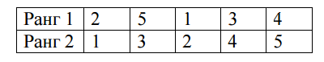

Задача 6. Тема: «Линейная корреляция и регрессия».
Исследуется зависимость эксплуатационных расходов железных дорог, приходящихся на 1 км эксплуатационной длины (Y, млн руб./км), от средне- суточной производительности локомотива (X) в грузовом движении по вы- борке.
